1ère étape hors PROECO.
Un sous-dossier de PROECO s'appelle DOCU
Créer dans ce sous-dossier un sous-dossier ADES
Y copier le fichier tftades.lis, fourni avec le programme (à la racine du dossier ADES)

2ème étape dans PROECO
- Onglet élèves (A). Sélectionner les élèves à transférer (tous)
- Bouton liste (B)
- Icône ouvrir dossier (C) = rechercher un format de liste déjà enregistré
Un mini explorateur s'ouvre sur le dossier DOCU. Descendre dans le sous-dossier ADES, et repérer tftades.lis (D)
On peut visualiser les colonnes en bas d'écran.
- Icône (flèche rouge (E)) exporter.
Choisir le type d'exportation : fichier CSV.
Cocher la case avec titre (la première ligne du fichier doit comporter le nom des champs transférés.
Choisir un nom de fichier, par exemple ades.csv, et un endroit pour le sauver, via le mini explorateur.
Pas très compliqué, dans la mesure où on réalise ce genre de travail très régulièrement (sauf exportation).

3ème étape dans ADES
Menu Utilitaires
Importation PROECO
Bouton parcourir
Sélectionner le fichier CSV sauvé précédemment et appelé par exemple ades.csv
Confirmez
Visualisez
C’est terminé !

Attention, le fichier CSV produit doit encore subir quelques manipulations pour être opérationnel. Il n'est en aucun cas utilisable tel quel.
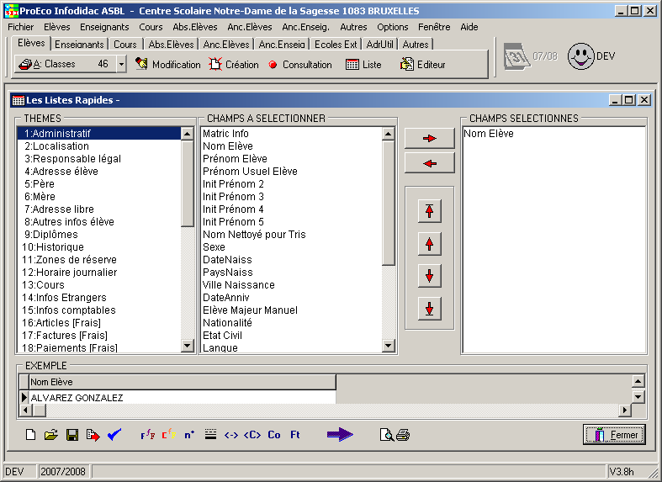
A Onglet Elèves
C Bouton
Choisir un format de liste déjà enregistré
B Bouton liste
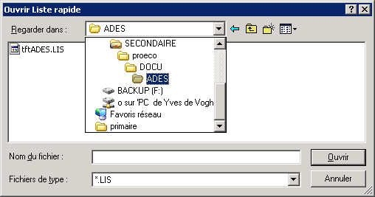
D Sélectionner le bon fichier

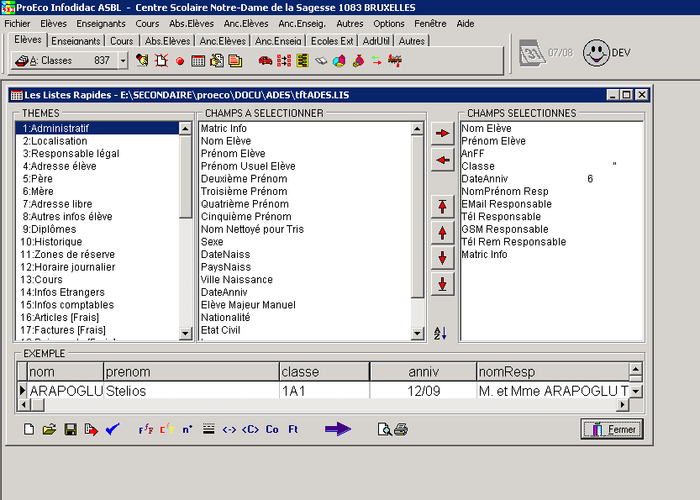
E Bouton exporter
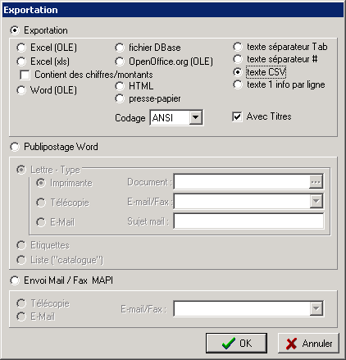
Format de l’exportation
Avec les titres

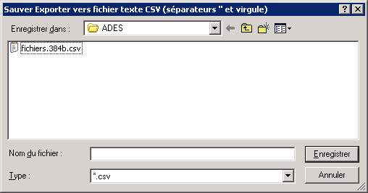
Choix du nom de fichier

